**Relatório – Vitor Gabriel**TDS23-1N  
  
  
1. **semi: ["error", "always"]**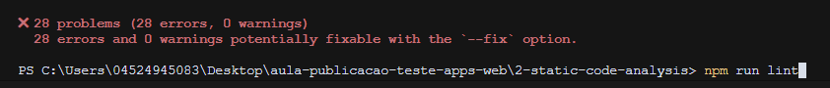   
  
**Função:** O JavaScript não requer ponto-e-vírgula no final de cada instrução. Em muitos casos, o mecanismo JavaScript pode determinar que um ponto-e-vírgula deve estar em um determinado local e o adicionará automaticamente. Esse recurso é conhecido como inserção automática de ponto-e-vírgula (ASI)  
  
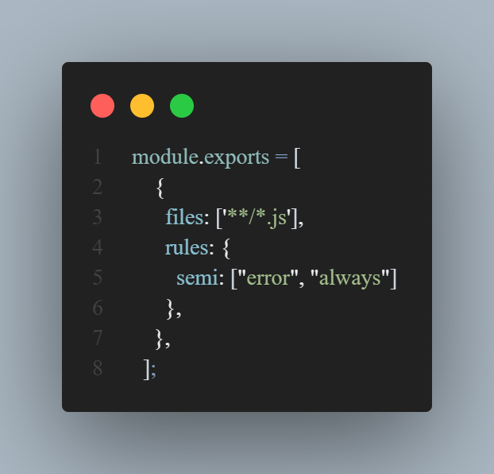  
  
  
  
  
  
  
  
  
  
  
  
  
  
  
  
  
  
  
  
2. **"object-curly-spacing": ["error", "always"]**  
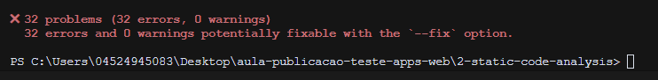  
   
**Função:** Essa regra impõe espaçamento consistente dentro de chaves de literais de objeto, atribuições de desestruturação e especificadores de importação/exportação.  
  
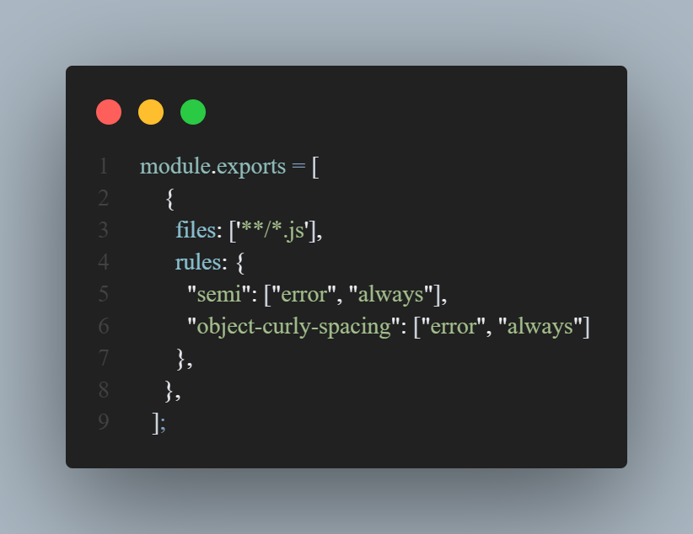  
  
3. **"keyword-spacing": ["error", { "before": true, "after": true }]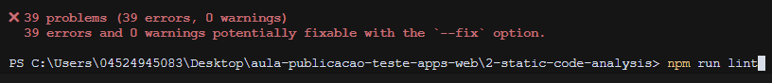 Função:** Essa regra impõe espaçamento consistente em torno de palavras-chave e tokens semelhantes a palavras-chave: (em declarações de módulo), (de funções assíncronas), (de expressões de espera)  
  
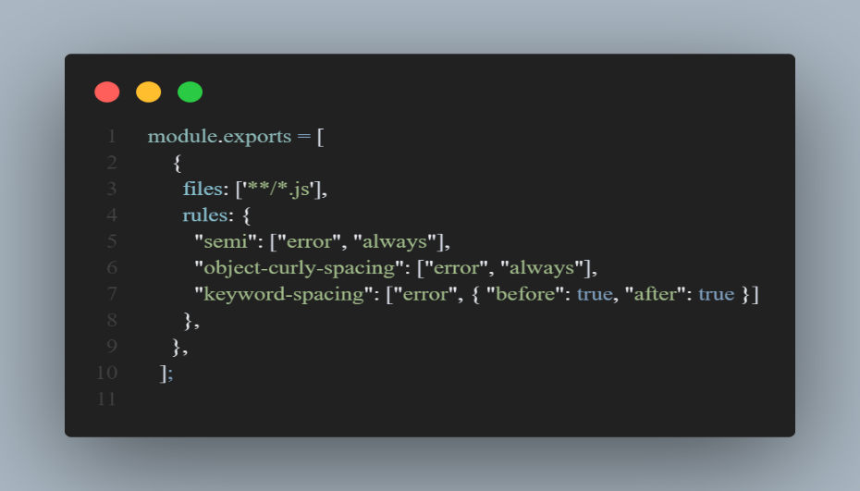  
4. **"multiline-ternary": ["error", "never"]  
  
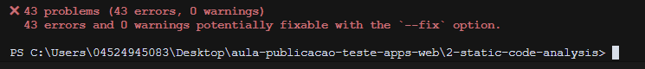****Função:** O JavaScript permite que operandos de expressões ternárias   
sejam separados por novas linhas, o que pode melhorar a legibilidade do seu programa.  
  
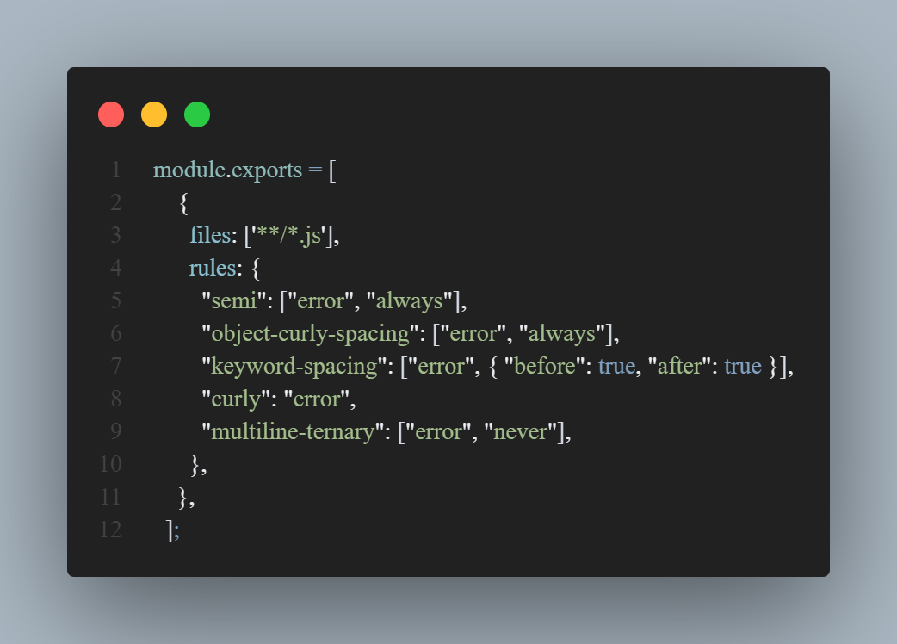  
  
4. **"eqeqeq": ["error”]  
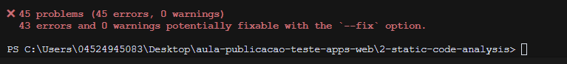  
Função:** É considerada uma boa prática usar os operadores de igualdade de tipo seguro e, em vez de seus equivalentes regulares e ===!====!=  
  
